Педагогическое совещание
от 25.05.2020 г.
1. Условия работы в случае повторения эпидемии коронавируса осенью.
2. Переход на электронные трудовые книжки.
3. Новый профстандарт воспитателя.
4. Изменения в аттестации на категорию.
1. Условия работы в случае повторения эпидемии коронавируса осенью
Всемирная организация здравоохранения 11 марта 2020 года объявила о пандемии коронавируса. Эпидемия продолжается до сих пор. Из-за нее нерабочим был весь апрель, в некоторых регионах ввели режим самоизоляции, но во многих детских садах при это продолжали работать дежурные группы. Существует вероятность того, что эпидемия повторится осенью. Поэтому сейчас надо проанализировать опыт работы в этих условиях и наметить план более эффективных действий на новый учебный год.
«В условиях эпидемии коронавируса сайт – главный ресурс общения. Всю информацию мы размещали там в спешке, теперь надо ее привести в порядок. Также нужно наладить электронный документооборот, чтобы родители отправляли заявления в электронном виде. К усиленному осмотру сотрудников и детей тоже не были готовы. Дистанционная работа не была продуманна. За лето надо все доработать».
Чтобы в детском саду не распространялась коронавирусная инфекция, сотрудники детского сада должны соблюдать усиленные меры профилактики. Что делать каждому работнику, смотрите на плакате.
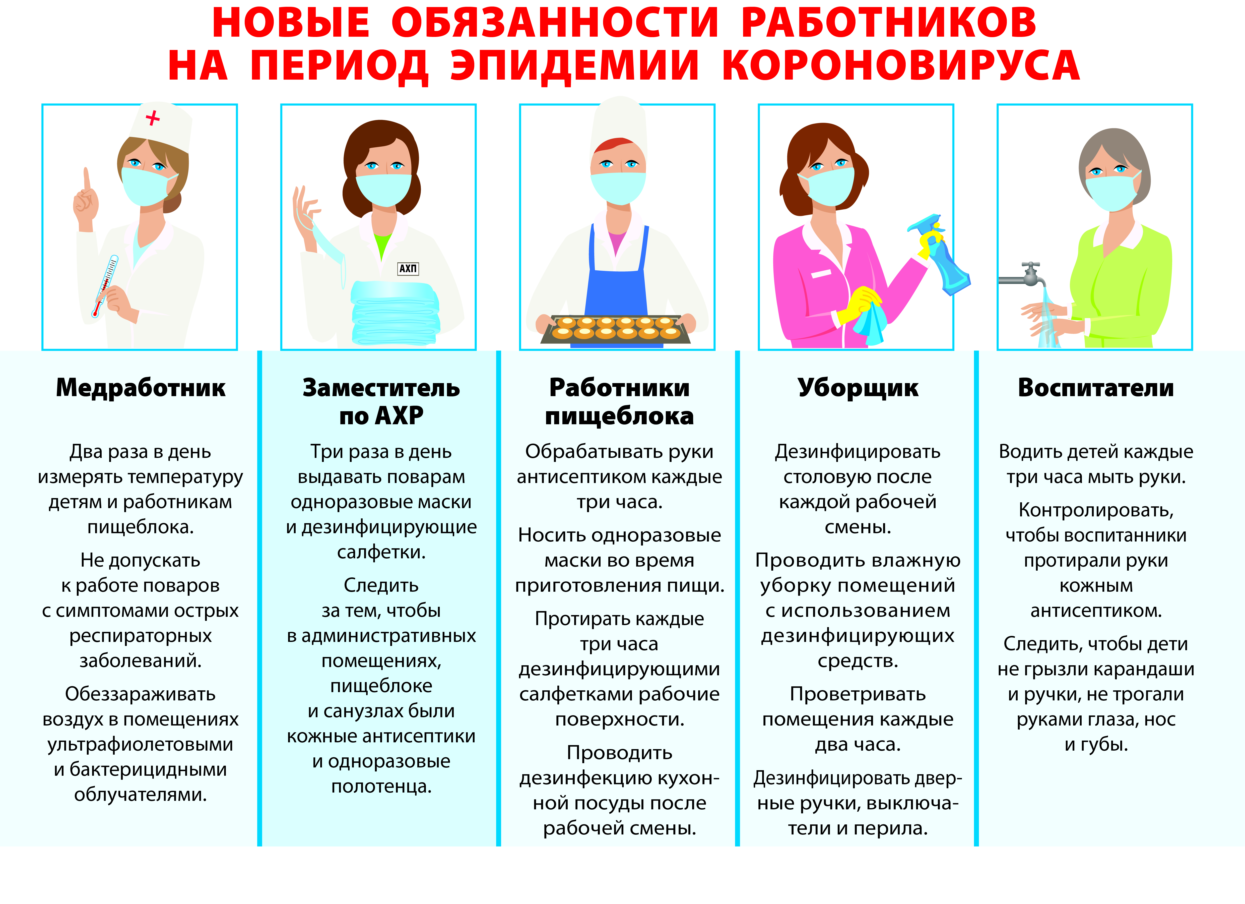
2. Переход на электронные трудовые книжки
У сотрудников есть возможность выбрать – оставить ли бумажную трудовую книжку или достаточно только электронной (п. 1 ст. 2 Федерального закона от 16.12.2019 № 439-ФЗ). Выбор необходимо сделать до конца года. Предлагаем перейти на электронные трудовые книжки.
«С января этого года начался переход на электронные трудовые книжки. С 2021 года информацию о вашем стаже, должностях, смене мест работы будет хранить Пенсионный фонд. Бояться этого не стоит.
Когда документы хранит государственное ведомство, это надежно. Вы не будете переживать, что кадровик потеряет ее. Потом вы сможете посмотреть в любой момент на сайте Пенсионного фонда, какие записи делает кадровик в вашей электронной трудовой книжке.
Собирать сведения и передавать их в ПФР в электронном виде будет кадровик. Каждому из вас он об этом сообщит в уведомлении. Если вы захотите оставить бумажную трудовою, вам надо написать об этом заявление».
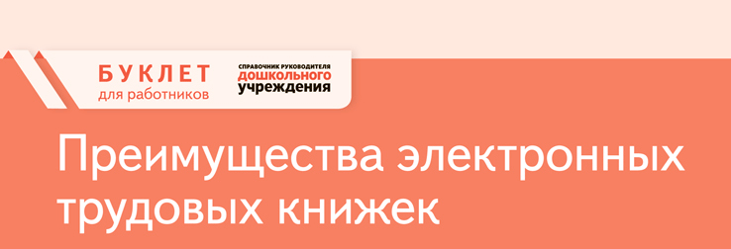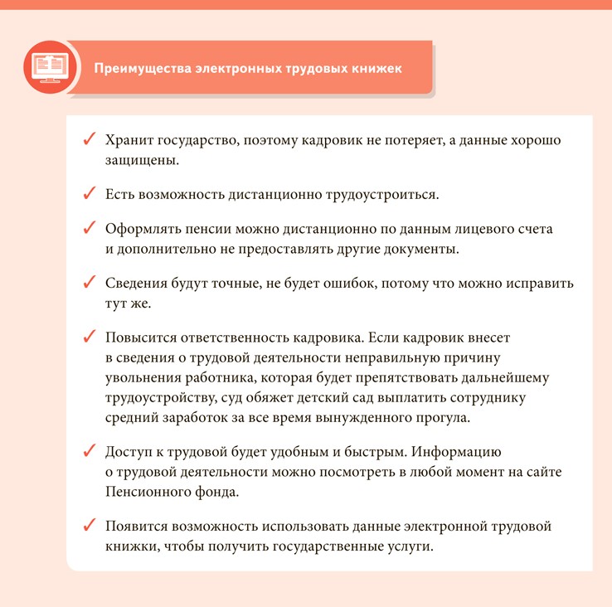
3. Новый профстандарт воспитателя
Минпросвещения разделило профстандарт педагога на два – «Учитель» и «Педагог дошкольного образования». Проекты разработаны. Апробация профстандартов уже идет.
«В июне-июле этого года планируют принять профстандарт «Педагог дошкольного образования». Он включает в себя пять должностей: воспитатель, музыкальный руководитель, инструктор по физической культуре, старший воспитатель и методист. Для каждой должности определены обобщенная трудовая функция, трудовые функции, трудовые действия, знания и умения, требования к образованию и уровень квалификации.
Должности определили в соответствии с единым квалификационным справочником и номенклатурой должностей педагогических работников, которые Правительство утвердило в 2013 году. Это сохранит всем педагогам государственные гарантии и льготы, которые предусмотрены законодательством».
Что меняет профстандарт «Педагог дошкольного образования»? (см. в приложении)
4. Изменения в аттестации на категорию.
К 1 июня Правительство поручило Минпросвещения подготовить изменения в порядке аттестации (распоряжение Правительства от 31.12.2019 № 3273-р). Это значит, что скоро педагогам придется повышать категорию по новым правилам. А оценивать их будут по единым федеральным оценочным материалам. Что в окончательном виде они будут собой представлять, пока неизвестно. Но апробация новой системы аттестации уже началась.
«Аттестация педагогов будет проходить, но по новым правилам, возможно, уже со следующего учебного года. Сейчас в некоторых школах идет тестирование новой системы. Учителя, которые участвовали в эксперименте, сказали, что новые правила до конца не ясны, получить категорию сложно. Сейчас, чтобы пройти аттестацию, нужно составить портфолио. Это работа для вас не нова. Поэтому предлагаю пройти ее уже сейчас, а не дожидаться изменений».
Что включить в портфолио для аттестации

Современные технологии
Включите в портфолио ресурсы интернета, компьютерные программы и интерактивные средства обучения, например, интерактивные доски, которые вы используйте на занятиях и для подготовки к ним.

Обучающее видео
Запишите обучающее видео по любой теме. Разместите его на одном из образовательных сайтов по дошкольному образованию или создайте канал на YouTube или в одной из социальных сетей. Сошлитесь на это видео в портфолио.

Программу профессионального развития
В программу достаточно включить тему, направление, цели, задачи и результаты, которые ожидаете после того, как пройдете программу. Также перечислите источники и формы самообразования. Попросите методиста вам помочь.

Информацию по обмену опытом
Перечислите семинары, секции, круглые столы районного или городского уровня, в которых вы участвовали. Если не успеваете, попросите старшего воспитателя организовать видеоконференцию по скайпу с другими детскими садами.

Информацию о персональном сайте
Попросите системного администратора помочь вам подготовить сайт или создать страничку на официальном сайте детского сада. Разместите на собственном ресурсе методические материалы и образовательное видео.

